شبکۀ توجه گرافي نامتجانس

داده های دنیای واقعی معمولا ساختار گرافی دارند، مانند شبکه های اجتماعی ، شبکه های استنادی و شبکه جهانی وب (وب جهان‌گستر) . شبکه عصبی گرافی (GNN) ، به عنوان یک روش یادگیری بازنمایی عمیق قدرتمند برای چنین داده‌های گرافی ، عملکرد فوق‌العاده‌ای از خود نشان داده‌است. اخیراً ، یکی از شگفت‌انگیزترین پیشرفتها در یادگیری عمیق ، مکانیزم توجه است که با داده هایی با اندازه متغیر سروکار دارد و مدل را به تمرکز بر مهمترین قسمت‌های داده تشویق می کند. شبکه توجه گرافی (GAT) ، یک شبکه عصبی گرافی جدید مبتنی بر روش کانولوشن ، از مکانیزم توجه برای گراف متجانس استفاده می‌کند که فقط شامل یک نوع رأس یا یال است. با وجود موفقیت مکانیزم توجه در یادگیری عمیق ، در چارچوب شبکه عصبی گرافی برای گراف نامتجانس به طور کامل در نظر گرفته‌ نشده ‌است.

نامتجانس بودن یعنی داشتن گره‌ها و یال‌های متنوع. به عنوان مثال ، انواع مختلف گره‌ها صفات متفاوتی دارند و ممکن است ویژگی‌های آنها در فضای ویژگی‌ متفاوتی بگیرند. برای مثال در مجموعه داده‌ی فیلم IMDB ویژگی بازیگر ممکن است شامل جنس ، سن و ملیت باشد. از طرف دیگر ، ویژگی فیلم ممکن است شامل طرح (plot) و بازیگران باشد. یک گراف نامتجانس ، که با G = (V, E) مشخص می‌شود ، از یک مجموعه شی V و یک مجموعه یال E تشکیل شده است. یک گراف نامتجانس همچنین با یک تابع نگاشت نوع گره: 𝜙 : V → A و یک تابع نگاشت نوع یال 𝜓: E → R مرتبط است. A و R مجموعه‌ای از انواع شی و انواع یال از پیش تعریف شده را نشان می دهد ، بطوری‌ که |A| + |R| > 2.

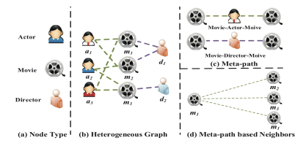

شکل 1: مثالی از گراف نامتجانس (IMDB). (a) سه نوع گره (یعنی ، بازیگر ، فیلم ، کارگردان).

(b) گراف نامتجانس IMDB شامل سه نوع گره و دو نوع اتصال است. (c)دو فرا-مسیر درگیر

در IMDB (به عنوان مثال فیلم-بازیگر-فیلم و فیلم-کارگردان-فیلم). (d) فیلم

𝑚1 و همسایگان متا مسیر آن (به عنوان مثال ، 𝑚1 ، 𝑚2 و 𝑚3).

در این مقاله یک شبکه عصبی گرافی نامتجانس مبتنی بر توجه سلسله مراتبی شامل توجه در سطح گره و توجه در سطح معنایی را ارائه می‌دهیم. قبل از پرداختن به این دو سطح از توجه مفهوم فرا-مسیر (meta-path) را تعریف می‌کنیم. فرا-مسیر یک رابطه ترکیبی است که دو شی را به هم متصل می کند:

فرا-مسیر Φ به عنوان یک مسیر به شکل A1 R1 A2 R2 … Rl Al+1 (به اختصار 𝐴1𝐴2 · · · 𝐴𝑙 + 1) ، که یک رابطه ترکیبی 𝑅= 𝑅1 ◦ 𝑅2 ◦ · · · ◦ 𝑅𝑙 بین اشیا 𝐴1 و 𝐴𝑙 + 1 را توصیف می کند ، جایی که ◦ عملگر ترکیب را بر روابط نشان می دهد.فرا-مسیر ساختاری است که به طور گسترده ای برای ثبت معناها استفاده می شود. برای مثال داده‌های فیلم IMDB که در شکل 1 (a) نشان داده شده است ، شامل سه نوع گره فیلم ، بازیگر و کارگردان است. رابطه‌ی بین دو فیلم را می توان با فرا-مسیر فیلم-بازیگر-فیلم (MAM) نشان داد که رابطه بازیگر مشترک بودن در دو فیلم را توصیف می کند ، در حالی که فیلم-کارگردان-فیلم (MDM) به معنای کارگردانی آنها توسط همان کارگردان است.

با توجه به فرا-مسیر Φ ، مجموعه‌ای از همسایگان مبتنی بر فرا-مسیر هر گره وجود دارد که می‌تواند اطلاعات مختلف ساختار و معانی غنی را در یک گراف نامتجانس نشان دهد.

**تعریف همسایگان مبتنی بر فرا-مسیر**. با توجه به گره 𝑖 و فرا-مسیر Φ در گراف نامتجانس ، همسایگان مبتنی بر فرا-مسیر گره) i ( N𝑖Φ به عنوان مجموعه‌ای از گره‌ها تعریف می شوند که از طریق فرا-مسیر Φ به گره i متصل می شوند. توجه داشته باشید که همسایگان گره خود گره را نیز شامل می شود.

**در** (d) 1 با توجه به فرا-مسیر فیلم-بازیگر-فیلم، همسایگان مبتنی بر فرا-مسیر 𝑚1 شامل (خود) 𝑚1 ، 𝑚2 و 𝑚3 هست. به طور مشابه، همسایگان 𝑚1 بر اساس فرا-مسیر فیلم-کارگردان-فیلم شامل 𝑚1 و 𝑚2 است. ما می‌توانیم که همسایگان مبتنی بر فرا-مسیر را با ضرب دنباله‌ای از ماتریس‌های مجاورت بدست آوریم.

هدف توجه در سطح گره یادگیری اهمیت بین گره و همسایگان مبتنی بر فرا-مسیر آن است ، در حالی که توجه در سطح معنایی قادر به یادگیری اهمیت فرا-مسیرهای مختلف است.

**توجه در سطح معنایی:** اطلاعات معنایی معنی‌دار و پیچیده مختلفی در گراف نامتجانس دخیل هستند که معمولاً توسط فرا-مسیرها منعکس می شوند. هدف توجه در سطح معنایی آن است که اهمیت هر فرا-مسیر را بیاموزد و وزن‌های مناسبی را به آن‌ها اختصاص دهد. برای مثال مجموعه داده‌ی IMDB را در نظر می‌گیریم ، The Terminator یا می تواند از طریق فیلم-بازیگر-فیلم (MAM) به The Terminator 2 متصل شود (در هر دو شوارتزنگر بازیگر است) یا از طریق فیلم-سال ساخت-فیلم (MYM) به Birdy متصل شود (هر دو در سال 1984 فیلمبرداری شده اند). با این حال ، هنگام شناسایی ژانر فیلم The Terminator ، MAM معمولاً نقش مهم‌تری دارد تا MYM. بنابراین ، برخورد یکسان با فرا-مسیرهای مختلف سودمند نیست و اطلاعات معنایی ارائه شده توسط برخی از فرا-مسیرهای مفید را ضعیف می کند.

**توجه در سطح گره:** در یک گراف نامتجانس ، گره‌ها را می‌توانند از طریق انواع مختلفی از رابطه ، یعنی، فرا-مسیر متصل ‌باشند. با توجه به یک فرا-مسیر ، هر گره همسایگان مبتنی بر فرا-مسیر زیادی دارد. تشخیص تفاوت ظریف این همسایگان و انتخاب برخی همسایگان حاوی اطلاعات سودمند الزامی است. برای هر گره هدف توجه در سطح گره ، یادگیری اهمیت همسایگان مبتنی بر فرا-مسیر و اختصاص دادن مقادیر مختلف توجه به آنها است. به عنوان مثال در مجموعه داده‌ی IMDB می‌گیریم ، هنگام استفاده از فرا-مسیر فیلم-کارگردان-فیلم (Movie-Director-Movie) (فیلم ها با یک کارگردان مشترک) ، The Terminator از طریق کارگردان James Cameron به Titanic و The Terminator 2 متصل می شود. برای شناسایی بهتر ژانر The Terminator به عنوان فیلم علمی-تخیلی ، مدل باید بیش از Titanic به The Terminator 2 توجه کند.

**مدل پیشنهادی**

در این بخش ، ما یک شبکه عصبی گرافی نیمه نظارت شده (semi-supervised) جدید را برای گراف نامتجانس پیشنهاد می کنیم. مدل ما از یک ساختار توجه سلسله مراتبی پیروی می‌کند: توجه در سطح گره ← توجه در سطح معنایی. شکل 2 چارچوب کلی HAN را نشان می دهد.

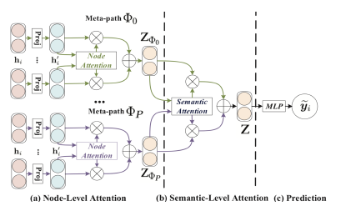

شکل 2: چارچوب کلی HAN پیشنهادی. (a) انواع گره‌ها به یک فضای مشخصه واحد منتقل می‌شوند و وزن جفت گره مبتنی بر فرا-مسیر را می‌توان از طریق توجه در سطح گره یادگرفت. (b) یادگیری مشترک وزن هر فرا-مسیر و ترکیب کردن تعبیه گره (Node Embedding) خاص معنایی (semantic-specific) از طریق توجه در سطح معنایی. (c) محاسبه ضرر و بهینه سازی انتها به انتها برای HAN پیشنهادی

در ابتدا ، ما توجه در سطح گره را برای یادگیری وزن همسایگان مبتنی بر فرا-مسیر و جمع‌آوری آنها برای بدست آوردن تعبیه گره خاص معنایی را پیشنهاد می‌کنیم. پس از آن ، HAN می‌تواند از طریق توجه در سطح معنایی، تفاوت فرا-مسیرها را تشخیص دهد و از ترکیب بهینه وزن‌دار تعبیه گره خاص معنایی برای کار مشخص ، استفاده کند.

**محاسبه‌ی توجه در سطح گره**

توجه در سطح گره می‌تواند اهمیت همسایگان مبتنی بر فرا-مسیر را برای هر گره در یک گراف نامتجانس بیاموزد و بازنمایی این همسایگان معنی‌دار را برای تشکیل تعبیه رأس جمع کند.

به دلیل نامتجانس بودن گره‌ها ، گره‌های مختلف دارای فضای ویژگی متفاوتی هستند. بنابراین برای هر نوع گره ( مثلا گره با نوع 𝜙𝑖) ماتریس تبدیل (Transformation Matrix) وابسته به نوع (type-specific) M𝜙𝑖 را طراحی می‌کنیم تا ویژگی گره‌های متفاوت را به یک فضای ویژگی یکسان تصویر کند. فرایند تصویر کردن می‌تواند به صورت زیر باشد:



که h𝑖 و h′𝑖 به ترتیب ویژگی اصلی و تصویر شده گره i هستند. با عمل تصویرکردن وابسته به نوع ، توجه در سطح گره می تواند گره با نوع دلخواه را کنترل کند. پس از آن ، ما از توجه به خود (self attention) استفاده می‌کنیم تا وزن بین انواع گره‌ها را یاد بگیریم. اگر جفت گره (𝑖, 𝑗 ) که از طریق فرا-مسیر Φ به هم وصل هستند را داشته‌باشیم ، توجه در سطح گره $e_{ij}^{Φ}$ می تواند اهمیت $e_{ij}^{Φ}$ را بیاموزد ، این به این معنی است که گره j برای گره i چقدر مهم خواهد بود. اهمیت جفت گره (𝑖, 𝑗 ) مبتنی بر فرا-مسیر را می‌توان به صورت زیر فرموله کرد:



در اینجا 𝑎𝑡𝑡𝑛𝑜𝑑𝑒 نشان دهنده شبکه‌ی عصبی عمیقی است که توجه در سطح گره را انجام می دهد. با توجه به فرا-مسیر Φ ، 𝑎𝑡𝑡𝑛𝑜𝑑𝑒 برای همه‌ی جفت گره‌‌های مبتنی بر فرا-مسیر به اشتراک گذاشته می‌شود. این به این دلیل است که برخی الگوهای اتصال مشابه در زیر یک فرا-مسیر وجود دارد. معادله فوق نشان می‌دهد که با توجه به فرا-مسیر Φ ، وزن جفت گره (𝑖, 𝑗 ) مبتنی بر فرا-مسیر به ویژگی‌های آنها بستگی دارد. لطفا توجه داشته باشید که ، $e_{ij}^{Φ}$ نامتقارن است ، یعنی ، اهمیت گره 𝑖 برای گره 𝑗 و اهمیت گره 𝑗 برای گره 𝑖 می تواند کاملاً متفاوت باشد. این نشان میدهد توجه در سطح گره می‌تواند نامتقارن بودن که از ویژگی‌های مهم گراف نامتجانس است را حفظ کند. سپس اطلاعات ساختاری را از طریق توجه پوشیده masked attention به مدل تزریق می کنیم ، بدین معنی که ما فقط $e_{ij}^{Φ}$ را برای گره‌های 𝑗 ∈ $N_{i}^{Φ}$ محاسبه می‌کنیم ، که $N_{i}^{Φ}$ نشان‌دهنده همسایگان مبتنی بر فرا-مسیر گره 𝑖 است (شامل خود 𝑖). پس از به دست آوردن اهمیت بین جفت گره‌های مبتنی بر فرا-مسیر ، آنها را نرمال می کنیم تا ضریب وزن $α_{ij}^{Φ}$ را از طریق تابع softmax بدست آوریم:



که در آن 𝜎 نشانگر تابع فعال سازی است ، ∥ نشان دهنده عملیات اتصال می باشد و aΦ بردار توجه در سطح گره برای فرا-مسیر Φ است. همانطور که از معادله می بینیم. (3) ، ضریب وزن (𝑖, 𝑗 ) به ویژگی های آنها بستگی دارد. همچنین توجه داشته باشید که ضریب وزن $α_{ij}^{Φ}$ نامتقارن است به این معنی که آنها کمک متفاوتی به یکدیگر می‌کنند. نه تنها به دلیل ترتیب اتصال در صورت ، بلکه به این دلیل که آنها همسایگان متفاوتی دارند بنابراین ترم نرمال (مخرج) کاملاً متفاوت خواهد بود. سپس ، تعبیه مبتنی بر فرا-مسیر گره 𝑖 می‌تواند توسط ویژگی‌های تصویر شده همسایه با ضرایب متناظر به شرح زیر جمع شود:



که در آن $z_{i}^{Φ}$ تعبیه یاد گرفته شده‌ی گره i برای فرا-مسیر Φ است.

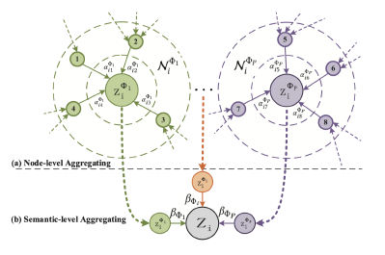

شکل 3: توضیح فرآیند جمع کردن (انباشتن) در سطح گره و معنایی.

هر تعبیه گره با همسایگانش جمع می‌شود. از آنجایی که وزن توجه $α_{ij}^{Φ}$ برای یک فرا-مسیر واحد تولید می‌شود ، خاص معنایی است و می تواند یک نوع از اطلاعات معنایی را ضبط کند. از آنجا که گراف نامتجانس خاصیت بدون مقیاس بودن را دارد ، واریانس (پراکندگی) داده‌های گراف کاملاً زیاد است. برای مقابله با مشکل فوق ، ما توجه در سطح گره را به توجه چند سره (multihead) گسترش می‌دهیم تا روند آموزش با ثبات‌تر باشد. به طور خاص ، ما توجه در سطح گره را برای 𝐾 بار تکرار می‌کنیم و تعبیه‌های آموخته شده را به عنوان تعبیه ویژه معنایی به هم متصل می‌کنیم:



با توجه به مجموعه فرا-مسیر {Φ1, . . . , Φ𝑃 } ، پس از دادن ویژگی‌های گره به توجه در سطح گره ، می‌توانیم 𝑃 گروه از تعبیه گره‌های خاص معنایی را بدست آوریم ، به عنوان {ZΦ1, . . . , ZΦ𝑃 } نشان داده شده است.

**محاسبه‌ی توجه در سطح معنایی**

به طور کلی ، هر گره در یک گراف نامتجانس شامل انواع مختلفی از اطلاعات معنایی است و تعبیه گره خاص معنایی فقط می تواند گره را از یک جنبه منعکس کند. برای یادگیری یک تعبیه گره جامع‌تر ، باید چندین معنا را که می تواند توسط فرا-مسیرها مشخص شود ، ترکیب کنیم. برای پرداختن به چالش انتخاب فرا-مسیر و ترکیب معنایی در یک گراف نامتجانس ، ما توجه جدیدی در سطح معنایی را پیشنهاد می‌کنیم تا به طور خودکار اهمیت فرا-مسیرهای مختلف را یاد بگیریم و آنها را برای کار خاص ترکیب کنیم. با در نظر گرفتن 𝑃 گروه تعبیه گره‌های خاص معنایی از توجه در سطح گره به عنوان ورودی ، وزن های یاد گرفته شده برای هر فرا-مسیر (𝛽Φ1 , . . . , 𝛽Φ𝑃) را می توان به شرح زیر نشان داد:



در اینجا 𝑎𝑡𝑡𝑠𝑒𝑚 نشان دهنده شبکه عصبی عمیق است که توجه درسطح معنایی را انجام می‌دهد. این نشان می دهد که توجه در سطح معنایی می تواند انواع مختلفی از اطلاعات معنایی را در پشت یک گراف نامتجانس ضبط کند. برای یادگیری اهمیت هر فرا-مسیر ، ما ابتدا تعبیه خاص معنایی را از طریق یک تبدیل غیرخطی (به عنوان مثال ، MLP یک لایه) تبدیل می‌کنیم. سپس ما اهمیت تعبیه خاص معنایی را به عنوان شباهت تعبیه تبدیل شده با یک بردار توجه در سطح معنایی q اندازه گیری می‌کنیم. علاوه بر این، از اهمیت همه‌ی تعبیه گره‌های خاص معنایی میانگین می‌گیریم ، که می‌تواند به عنوان اهمیت هر یک از فرا-مسیرها توضیح داده شود.

اهمیت هر فرا-مسیر، که به عنوان 𝑤Φ𝑖 مشخص می شود ، به شرح زیر نشان داده شده است:



که W ماتریس وزن است ، b بردار بایاس است ، q بردار توجه در سطح معنایی است. برای مقایسه معنی‌دار ، تمام پارامترهای فوق برای تمام فرا-مسیرها و تعبیه خاص معنا به اشتراک گذاشته می‌شوند. پس از به دست آوردن اهمیت هر فرا-مسیر ، آنها را از با تابع softmax نرمال می‌کنیم. وزن فرا-مسیر Φ𝑖 ، که به عنوان 𝛽Φ𝑖 مشخص می شود ، می تواند با نرمال سازی اهمیت تمام فرا-مسیرهای بالا با استفاده از تابع softmax بدست آید ،



که می تواند به عنوان سهم فرا-مسیر Φ𝑝 برای یک کار خاص تفسیر شود. بدیهی است که هرچه 𝛽Φ𝑝 بیشتر باشد ، فرا-مسیر Φ𝑝 مهمتر است. برای کارهای متفاوت ، فرا-مسیر Φ𝑝 ممکن است وزن های مختلفی داشته باشد. با وزن های آموخته شده به عنوان ضرایب ، می توانیم این تعبیه‌های خاص معنایی را برای بدست آوردن تعبیه نهایی Z به صورت زیر ادغام کنیم:



برای درک بهتر روند جمع در سطح معنایی ، ما همچنین توضیح مختصری در شکل 3 (b) ارائه می دهیم. تعبیه نهایی توسط جمع تمام تعبیه‌های خاص معنایی می شود. سپس می‌توانیم تعبیه نهایی را برای کارهای خاص اعمال کنیم و توابع ضرر مختلفی را طراحی کنیم. برای طبقه بندی گره نیمه نظارت شده ، ما می توانیم Cross-Entropy را روی تمام گره‌های برچسب خورده بین مقدار واقعی و پیش بینی به حداقل برسانیم:



که در آن C پارامتر طبقه بند است ، Y𝐿 مجموعه اندیس‌های گره‌ای است که دارای برچسب هستند ، Y𝑙 و Z𝑙 برچسب ها و تعبیه‌های گره‌های دارای برچسب هستند. با راهنمایی داده های دارای برچسب ، ما می توانیم مدل پیشنهادی را از طریق backpropagation بهینه کرده و تعبیه گره‌ها را یاد بگیریم. روند کلی HAN در الگوریتم 1 نشان داده شده است.

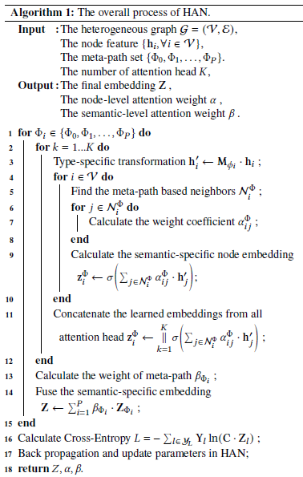تجزیه و تحلیل مدل پیشنهادی:

* مدل پیشنهادی می‌تواند با انواع مختلفی از گره‌ها و روابط کار کند و معانی غنی موجود در گراف نامتجانس را ترکیب کند. اطلاعات می توانند از طریق ارتباط متنوع از یک نوع گره به نوع دیگری از گره منتقل شوند.
* HAN بسیار کارآمد است و میتوان آن را به راحتی به صورت موازی اجرا کرد. محاسبه توجه می تواند به صورت جداگانه در تمام گره‌ها و فرا-مسیرها محاسبه شود. پیچیدگی کلی نسبت به تعداد گره‌ها و جفت گره‌های فرا-مسیر خطی است.
* توجه سلسله مراتبی برای کل گراف نامتجانس مشترک است ، به این معنی که تعداد پارامترها به مقیاس گراف نامتجانس وابسته نیست و مدل می تواند برای گره‌های دیده نشده قبلی یا حتی گراف دیده نشده تعبیه گره ایجاد کند.
* مدل پیشنهادی دارای قابلیت تفسیر بالقوه خوبی برای تعبیه گره یاد گرفته است که یک مزیت بزرگ برای تجزیه و تحلیل گراف نامتجانس است. براساس مقادیر توجه ، می‌توانیم بررسی کنیم که کدام گره‌ها یا فرا-مسیرها مشارکت بیشتری (یا کم) برای کار ما دارند ، که برای تحلیل و توضیح نتایج ما مفید است.

جزئیات مجموعه‌های داده مورد استفاده به شرح زیر است:

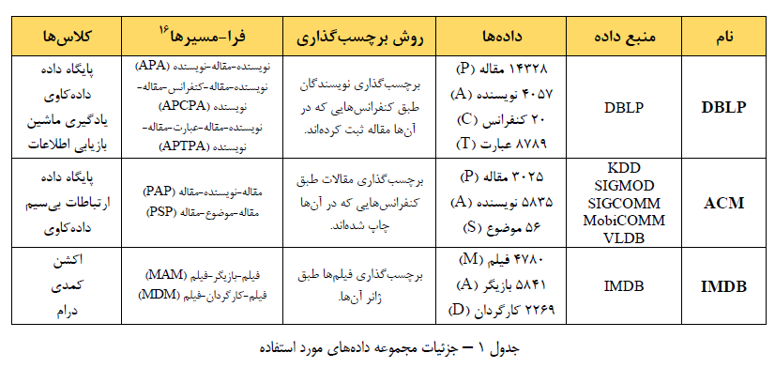

عملکرد الگوریتم HAN روی مجموعه‌ داده‌های فوق با معیار Micro-F1 و Macro-F1 ارزیابی می‌شود که نتایج آن در کار طبقه‌بندی گره به شرح زیر است:

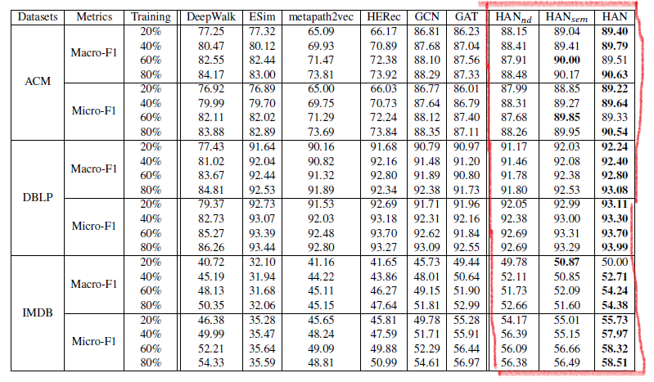

HAN𝑛𝑑: این یک نوع HAN است ، که توجه در سطح گره را از بین می برد و به هر همسایه اهمیت یکسانی را می‌دهد.

HAN𝑠𝑒𝑚: این یک نوع HAN است ، که توجه در سطح معنایی را از بین می‌برد و به هر فرا-مسیر اهمیت یکسانی را می‌دهد.

HAN: شبکه عصبی نمودار نیمه نظارت شده پیشنهادی که به طور همزمان از توجه در سطح گره و توجه در سطح معنایی استفاده می‌کند.

نتایج الگوریتم HAN برای کار کلاستر کردن گره‌ها به شرح زیر است:

